4

**ТИМИРЯЗЕВКА**

**№7-8** июнь 2011 года

*ПИСЬМА С ФРОНТА ЮРИЯ ГРУЗДЕВА_*

(Со стр. 3)

около месяца на фронте. Чувствую себя неплохо. Здоров. Местность здесь очень живописная. Дубовые ощи, реки. На нашем участке фрон­та сейчас спокойно. Сравнительно редкая арт. перестрелка. Изредка показывается авиация наша или немецкая. Эти дни заняты были вы-

16.08.42 г.

Здравствуй, дорогая мама!

Получаешь ли ты мои письма и открытки ? Я пишу в среднем 1 раз в 5—7 дней. Получил от Кати несколько писем и открыток. Катя получила новую квартиру в доме ака­демии из двух комнат с верандой. Ее адрес теперь: ул. Шаумя­на, дом № 40, кв. 8. У меня тоже поме­нялся адрес: Вурнары Чувашской АССР, п/ящ. 2/10. Прохожу сейчас сам обучение. До конца месяца про­

пишу свой адрес, как только получу новое назначение. Крепко целую тебя, маму, Мишу и Лену. Твой папа Юра.

21 июня 1942 г.

Здравствуй, дорогая мама!

Я послал тебе последнее письмо 11-VI, но до сих пор не получил от­вета. Дошло ли оно ? Я, как уже писал об этом, нахожусь около станции Вулнар Чувашской АССР. Работаю инструктором по своей специаль­ности. Пробуду здесь неопределенное время. Чувствую себя в общем неплохо. Питание достаточное. Вообще этот район имеет развитое сельское хозяй­ство. Хватает хлеба и всего, в том числе и махорки, которую достать здесь нетрудно за 10—15 р. стакан.

Живу в постройках, где раньше был техникум.

11.09.42

Здравствуй, дорогая Катя!

Шлю привет с фронта отече­ственной войны. Я уже писал о том, что назначен в хим. взвод ... полка. Нахожусь в тех местах, где жила Лена Шатилова. На нашем участке пока тихо. Сейчас послеобеденный перерыв. Лежу в шалаше в дубовой роще. Неподалеку играет патефон, а изредка грохает наше орудие. Ве­чером, ночью и по утрам с передовой хорошо слышна ружейно-пулеметная стрельба. На передовой пришлось побывать вчера ночью в 100—120 метрах от «фрицев». Большую же часть времени бываю в тылу полка.

Целую тебя и ребят.

Привет маме. Юра.

Ниловича

На фронте было разнообразнее, ■ и время шло быстрее. Вспоминаем < наши блиндажи в дубовой роще, гро­хот орудий, зловещее шипение мин и треск их разрывов, свист пуль.

Здесь непривычно тихо. Изредка пролетают наши самолеты. Рядом большое село, но бывать в нем не приходится. По вечерам только ино­гда слышны саратовские частушки. Подразделение наше небольшое. Жи­вем дружно. Большинство украинцев и только 5 русских — москвичей. По вечерам поем песни и «балакаем». Темы разговоров одни и те же (какие, догадаться нетрудно).

Почта только что наладила свою работу. Жду писем. Напиши мне, Катя, как вы сейчас живете, учится ли Галя, как здоровье детей.

Адрес мой: полевая почта ст. 1677, часть 36.

Целую тебя и ребят крепко.

Привет маме и всем знакомым.

Твой [Подпись].

[Угол письма оторван]/Х1

Перевалочная...

[Во]ронежская обл.

Здравствуй, дорогая мама!

Я уже писал тебе о том, что я снова переехал на новое место. На­хожусь теперь намного южнее тех мест, где был в августе и сентябре.

Живу в колхозной избе. Фронт недалеко. Сколько придется пробыть здесь, не знаю. От Володи открытку получил от 30.X. Получила ли ты от него в последнее время письма? Сейчас, вероятно, письма от него будут приходить не так аккуратно, как раньше. От Кати получил, на­конец, открытку после 2,5 месяцев молчания. Она была в командировке. Во время ее поездки болел Миша (чем, не пишет). В тяжелом состоянии ее мать.

Целую тебя. [Подпись]

P.S. Адрес мой тот же, что и был до сих пор.

14 августа 1942 года

Здравствуй, дорогая моя дочка Галя!

Открытку я твою получил. Спа­сибо за нее. Еще раз поздравляю тебя с днем рождения и желаю быть здоро­вой. Оченьхорошо, что ты помогаешь маме и бабушке. Старайся делать все как можно лучше.

Не бойся работы. Нужно с дет­ства привыкать к труду. Не забывай также и про учебу. Больше читай, пиши и считай. Пиши мне чаще. Целую тебя.

Твой папа.

Напиши мне адрес Кати. У меня  
исчез блокнот с записанными там  
адресами. Ей послал письмо по при-  
близительному адресу (название  
улицы), может быть, дойдет. Полу-  
чала ли ты от нее что-нибудь?Если  
что-либо знаешь о ней и ребятах,  
напиши. Адрес мой: станция Вулнар  
Чувашской АССР, почтовый ящик  
2/2, мне. Если можно, пришлите бан-  
деролью хоть какой-нибудь чистой  
бумаги и старых газет.

Целую тебя крепко.

Твой Юра.

1. г.

Здравствуй, дорогая Катя!

Ты уже, наверное, получила мои  
письма, отправленные после 1/IX. На  
всякий случай пишу еще раз о том, что  
я снова на фронте. Прибыл сюда 5.09 и  
назначен вхимвзвод. Вероятно, буду на-  
значен метеорологом-наблюдателем.  
Сейчас же вместе со всеми занят  
строительнымиработами. Построили  
баню, блиндаж для себя и для лошадей.  
Время за работой проходит быстро.  
Вот уже и сентябрю скоро конец. По  
ночам заморозки. Листья пожелтели и  
осыпаются. Стоит ясная прохладная  
погода. На нашем участке затишье  
чередуется с активными действиями.  
(О них и в сводках информбюро есть).

Сегодня сравнительно  
тихо. Изредка громы-  
хает тяжелаяартил-  
лерия, стоящая где-то  
сзади нас, да нет-нет  
пролетит самолет.

Расположены мы  
недалеко от передовой  
линии, но все же на не-  
котором расстоянии,  
так что пули, напри-  
мер, к нам не долета-  
ют. Напиши подробнее  
о себе и ребятах. Что  
нового в академии ?

Целую крепко  
тебя и детей. Юра.  
Привет маме.

30.09.42.

Здравствуй, дорогая  
Катя!

Посылаю тебе 4-е  
или 5-е письмо за этот  
месяц. Ответа пока не  
имею, хотя, кажется,  
уже пора его получить.  
Все ли у тебя благо-  
получно? Я, вот, уже

полнением одного спец. сооружения. Сегодня отдыхаем. Бреемся и со­бираемся в баню, которую мы сами же построили.

Целую тебя и детей. Привет маме. Пиши. Адрес указы­вай тот, который даю на обороте.

Ю.Г.

11.10.42

Здравствуй, дорогая Катя!

Шлю привет с нового места пре­бывания, куда переехал на днях. На­хожусь теперь далеко от фронта и занимаюсь опять учебой.

Чувствую себя хорошо. Здоров. Писем от тебя не получаю с начала августа. От мамы письма получаю регулярно. От нее узнал о ходатай­стве академии. Есть ли какие-либо результаты ? Учится ли Галя ?

Целую тебя и детей.

Привет маме.

Ю.Г.

1. г.

Здравствуй, дорогая Катя!

Вчера получил от тебя открытку от 28/Х. Я сейчас снова на фронте. На этот раз немного южнее того ме­ста, где был раньше. Пока находимся в 17км от передовой. Здесь уже давно выпал снег. Каждый день метели, морозов сильных пока не было.

На фронте, на нашем участке, тихо. Изредка показываются само­леты «фрицев». Большой подъем вы­звало у всех нас сообщение о наших успехах под Сталинградом. От мамы почту получаю регулярно. От Володи получил открытку от 20.Х (он под Сталинградом).

Целую тебя и детей. Гале напишу отдельно, как будет время. Где Георг. Арамович?

[Подпись].

14/XII— 42 г.

Здравствуй, дорогая Катя!

Вторую неделю я снова на фрон­те, на этот раз километров 175 юж­нее того места, где был в сентябре. Живу в деревне. Недалеко от большой реки. За рекой фашисты.

Несколько месяцев здесь было тихо. Сейчас же начались активные боевые действия с нашей стороны. В воздухе много самолетов. [Две строки вымараны военной цензурой].

Что нового в Академии ? Почему не пишет Г. Арамович ?

Целую тебя и детей.

3.01.1943 г.

Здравствуй, дорогая мама!

Долгое время не имел возможно­сти послать тебе письмо, т.к. почто­вая связь только теперь наладилась. Все это время мы продвигались вперед. 16-го декабря перешли Дон и с этого дня наступаем. Передовые части ушли далеко на запад, а наше подраз­деление задержалось для ликвидации отдельных очагов сопротивления, оставшихся позади.

Итальянцы, которых немцы вы­ставили в качестве переднего заслона, были разгромлены и в панике бежали, побросав все свое вооружение и припасы. Многие сдались в плен. Навторойлинии обороны встретили немцев. Эти сопро­тивляются более стойко. Цепляются за отдельные населенные пункты, от-, куда их приходится вышибать. Наша часть, возможно, в скором времени пойдет на отдых и укомплектование. Есть ли известия от Володи ?

Целую тебя. [Подпись]

**P.S. ...Больше писем от Юрия Ниловича не было. Письмо маме стало последним.**

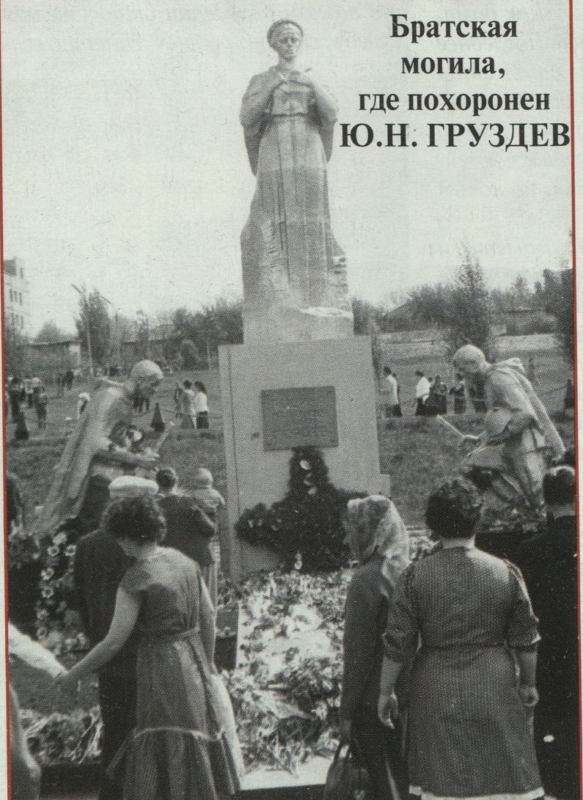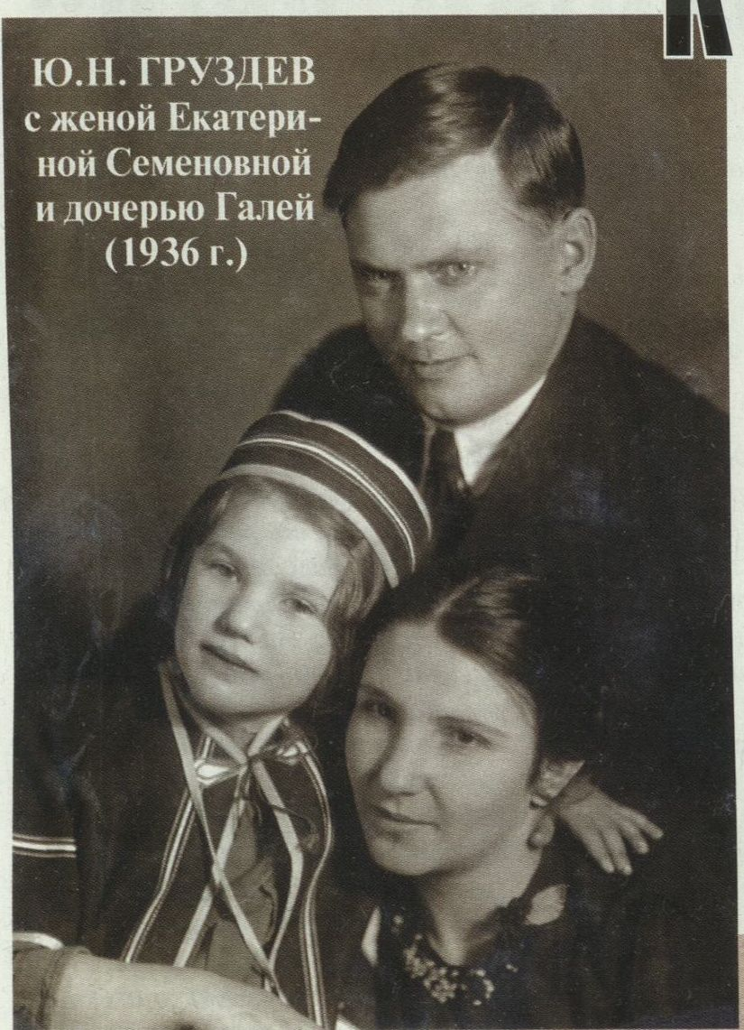

буду здесь, а за-  
тем возможны изменения. По-  
лучил письма от Ильи. Он почти  
поправился, работает в школе. Лена  
ждет вызова из академии, а Наташа  
поступает в молочный техникум.

Целую тебя. [Подпись]

1. г.

Здравствуйте, мои дорогие!

Все письма Катины и Галину от­крытку получил. Я посылаю письма довольно часто, и вы их, наверное, тоже получаете. Я пока на прежнем месте. Работа, которую я выполнял, временно прекратилась, и сейчас я сам прохожу подготовку. В первых числах сентября, возможно, выеду отсюда. Чувствую себя хорошо. Здо­ров. Погода стоит жаркая. Дожди прекратились.

Крепко всех целую.

[Подпись]

P.S. Пишите мне по адресу: Вур- нары, п/я 2/10. Если выеду отсюда, письма мне перешлют.

1/XI42 г.

Здравствуй, дорогая Катя!

Третий месяц от тебя нет писем. Беспокоюсь, что с тобой. Пишу тебе регулярно. Я, как уже писал тебе, переехал на новое место. Занима­юсь учебой. Чувствую себя хорошо. Здоров. Поздравляю тебя с 25-ой годовщиной Окт. Революции. Крепко целую тебя и детей.

Ю. Груздев.

28 мая 1942 года

Здравствуй, дорогая дочка Галя!

Я жив и здоров. Сегодня выезжаю в город Чебоксары. В Москве все тоже живы и здоровы. Скоро на­

